BAB IV
HASIL PENELITIAN DAN PEMBAHASAN

- Hasil Penelitian
Hasil dari penelitian ini adalah terciptanya sebuah media pembelajaran pada Tema 1 Benda-benda di Lingkungan Sekitar Kelas V SD/MI. Program media pembelajaran ini lebih banyak di dominasi animasi teks, suara, tombol dan design background media pembelajaran yang dibuat dengan program Macromedia Flash.
Pembuatan media pembelajaran ini menggunakan program Macromedia Flash dan hasil akhir media pembelajaran yang dibuat dengan program Macromedia Flash disimpan dalam file ekstensi (.exe) ini bertujuan agar program media pembelajaran dapat dijalanakan dikomputer manapun tanpa menginstall master Macromedia Flash . Media pembelajaran menggunakan program Macromedia Flash 8 ini di Burning ke dalam CD dengan format (.exe).
Penelitian dan pengembangan ini dilakukan dari tahap 1 hingga tahap 7. Data hasil setiap tahapan prosedur penelitian dan pengembangan yang dilakukan adalah sebagai berikut:
- Potensi Masalah
Potensi dalam penelitian dan pengembangan ini adalah mengembangkan media pembelajaran multimedia interaktif berbasis Macromedia Flash pada Tema 1 Benda-benda di Lingkungan Sekitar Kelas V SD/MI. Penelitian ini dilakukan di SD Al-Azhar 1 Bandar Lampung yang merupakan salah satu Sekolah Dasar yang terletak di daerah Way halim, jl. Gn. Tanggamus raya No. 34 Way Halim, Bandar Lampung dengan jumlah pendidik 73 orang dan peserta didik dari kelas I-VI berjumlah 1.153 peserta didik. Pada proses pembelajaran yang dilakukan di sekolah tersebut menggunakan kurikulum 2013. Dalam proses pembelajaran pendidik belum pernah mengembangkan media pembelajaran berbasis Macromedia Flashdan kurang memanfaatkan sarana yang ada disekolah seperti Lab. Komputer.Media pembelajaran yang digunakan berupa buku cetak, gambar visual, dan slide berupa Power Point. Sehingga perlu dikembangkannya media pembelajaran berbasis Macromedia Flash yang menggabungkan animasi teks, suara, tombol dan design background untuk menunjang proses pembelajaran dan memanfaatkan sarana dan prasarana di sekolah.
- Mengumpulkan Data
Setelah proses potensi dan masalah selesai, maka tahap selanjutnya yaitu mengumpulkan informasi. Pengumpulan informasi sangat penting untuk mengetahui kebutuhan peserta didik terhadap produk yang dikembangkan melalui penelitian dan pengembangan. Tahap pertama yang dilakukan yaitu mengumpulkan data yang ada di SD Al- Azhar 1 Bandar Lampung kepada pendidik dan peserta didik khususnya kelas V pada Tema 1 Benda – benda di Lingkungan Sekitar berupa hasil wawancara dengan guru kelas V untuk mengetahui informasi yang akan dilakukan dalam proses penelitian dan pengembangan.

- Desain Produk
Setelah langkah potensi dan masalah serta mengumpulkan data, selanjutnya adalah desain produk. Ada beberapa hal yang dilakukan dalam tahap desain produk pengembangan multimedia interaktifberbasis Macromedia Flash tema 1 benda- benda dilingkungan sekitar. Langkah-langkah penyusunan desain produk multimedia interaktif ini, diantaranya adalah menyesuaikan kompetensi inti dan kompetensi dasar serta silabus berdasarkan kurikulum 2013.
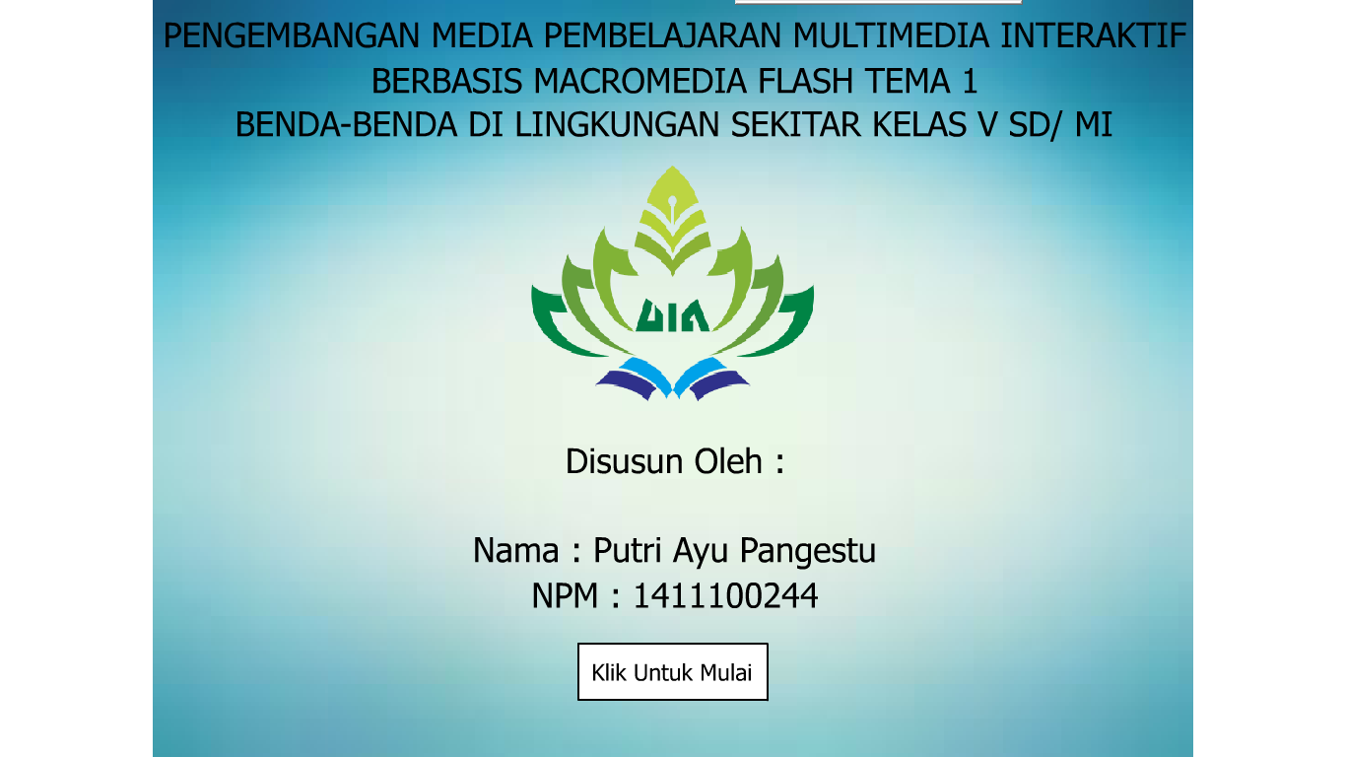
Berikut ini desain awal produk yang dibuat oleh peneliti adalah sebagai berikut:

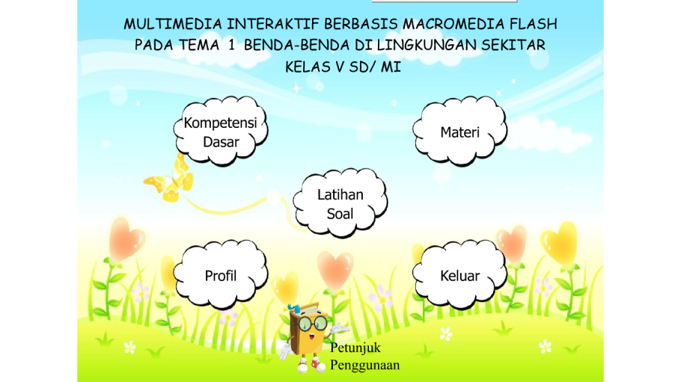

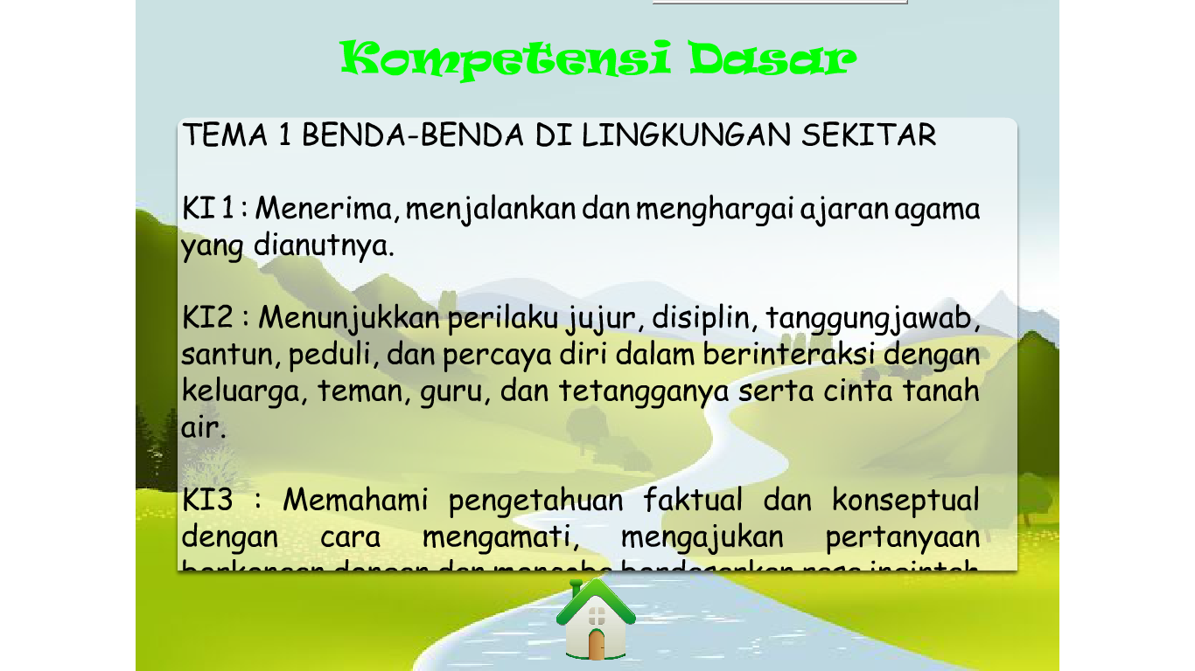
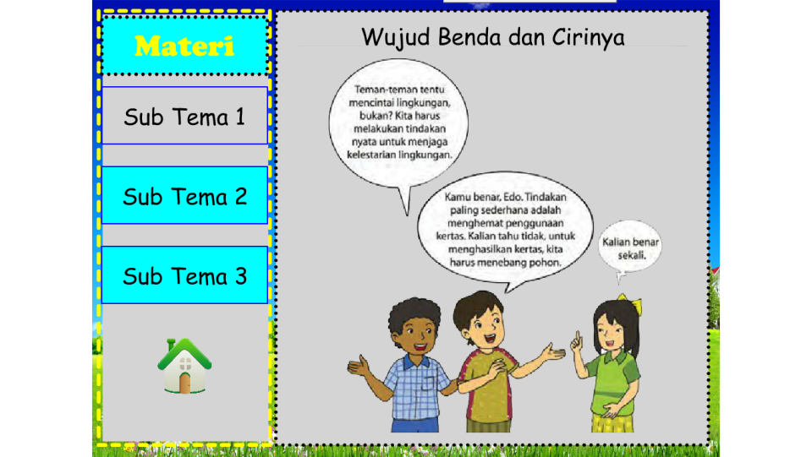

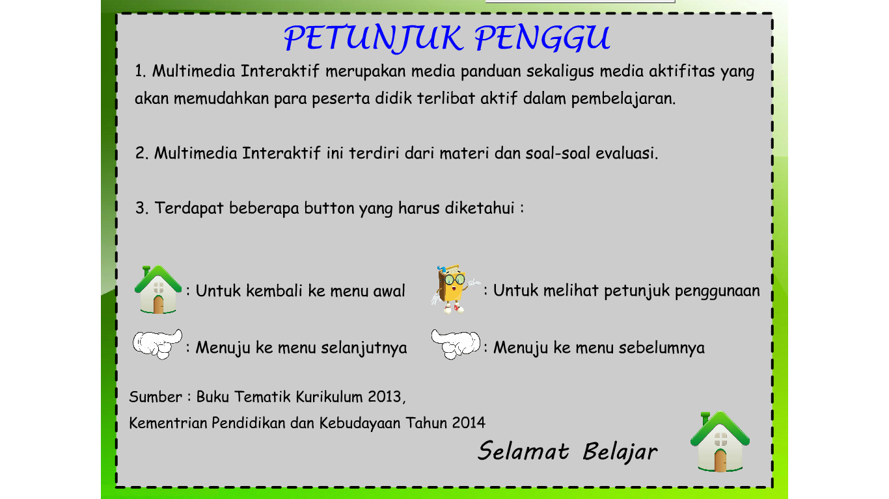
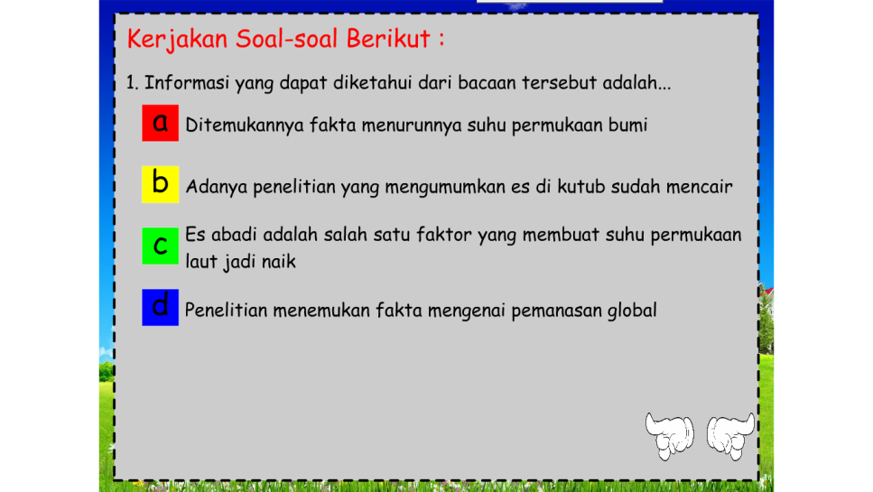

Gambar 4.1
Desain Produk Awal Peneliti
- Validasi Desain
Penelitian dan pengembangan multimedia interaktif peserta didik yang telah selesai didesain, selanjutnya di validasi oleh 2 validator ahli materi yaitu dosen UIN Raden Intan Lampung Fakultas Tarbiyah jurusan pendidikan guru madrasah ibtidaiyah Ibu Ayu Nur Shawmi, M.Pd. dan Bapak Dicky Prasetya, M.Pd. Kriteria dalam penentuan subyek ahli, yaitu: berpengalaman dibidangnya dan berpendidikan minimal S2. Validator ahli media yaitu Dosen UIN Raden Intan Lampung Fakultas Tarbiyah jurusan Bahasa Arab Dr. Umi Hijriyah, M.Pd. dan dosen UIN Raden Intan lampung jurusan Pendidikan Guru Madrasah Ibtidaiyah Bapak Anton Tri Hasnanto, M.Pd. Kriteria dalam penentuan subyek ahli media, yaitu: berpengalaman dibidangnya dan berpendidikan minimal S2. Validasi juga dilakukan oleh 1 praktisi pendidik di MIT Muhammadiyah dengan kriteria sebagai subyek praktisi adalah berpengalaman dibidangnya, dan berpendidikan minimal S1. Adapun hasil validasi ahli materi, ahli media adalah sebagai berikut:
- Validasi Ahli Materi
Validasi ahli materi bertujuan untuk menguji kelengkapan materi, kebenaran materi, dan sistematika materi. Adapun validator yang menjadi ahli materi dosen dari UIN Raden Intan Lampung Fakultas Tarbiyah jurusan pendidikan guru madrasah ibtidaiyah Ibu Ayu Nur Shawmi, M.Pd. dan Bapak Dicky Prasetya, M.Pd. dan 1 pendidik dari MITMuhammadiyah Bandar Lampung. hasil data validasi materi tahap 1 dapat dilihat pada tabel 4.1 sebagai berikut.
Tabel 4.1
Hasil Validasi Tahap 1 Ahli Materi
No | Aspek Yang Dinilai | Persentase Perolehan Skor% | Kriteria
1 | Aspek Kurikulum | 76,66% | Layak
2 | Aspek Isi | 80% | Layak
3 | Aspek Penyajian | 76% | Layak
Rata-rata |  | 77,55% | Layak
Tabel diatas merupakan hasil validasi tahap 1 oleh ahli materi untuk kelayakan media pembelajaran multimedia interaktif berbasis Macromedia Flash. Pada aspek kurikulum diperoleh hasil dengan presentase 76,66% pada aspek kelayakan isi diperoleh hasil dengan presentase80% dan pada aspek penyajian diperoleh hasil dengan presentasi 76% sehingga total rata-rata presentase validasi materi tahap 1 adalah 77,55% termasuk dalam kategori layak untuk di ujicobakan dan memperoleh saran perbaikan sebagai berikut..
- Perbaikan ukuran teks yang terlalu kecil.
- Penambahan soal evaluasi.
Hasil persentase validasi ahli materi tahap 1 secara terperinci dapat dilihat pada lampiran 1.
- Validasi Ahli Media
Validasi ahli media bertujuan untuk menguji penyajian media pembelajaran multimedia interaktif berbasis Macromedia Flash. Adapun validator yang menjadi ahli media yang terdiri dari 2 Dosen UIN Raden Intan Lampung yaitu Dosen UIN Raden Intan Lampung Fakultas Tarbiyah jurusan Bahasa Arab Dr. Umi Hijriyah, M.Pd. dan dosen UIN Raden Intan lampung jurusan Pendidikan Guru Madrasah Ibtidaiyah Bapak Anton Tri Hasnanto, M.Pd. Hasil data Validasi media tahap 1 dapat dilihat pada tabel 4.2 sebagai berikut.

Tabel 4.2
Hasil Validasi Tahap 1 Ahli Media
No | Aspek Yang Dinilai | Persentase Perolehan Skor% | Kriteria
1 | Petunjuk penggunaan | 80% | Layak
2 | Menu | 75% | Layak
3 | Pewarnaan | 77,5% | Layak
4 | Huruf dan Gambar | 64% | Layak
5 | Keterlaksanaan | 82% | Sangat Layak
Rata-rata |  | 75,7% | Layak
Tabel diatas merupakan hasil validasi tahap 1 oleh ahli media untuk kelayakan media pembelajaran multimedia interaktif berbasis Macromedia Flash. Pada aspek petunjuk penggunaan multimedia interaktif diperoleh hasil dengan presentase 80% pada aspek menumultimedia interaktif diperoleh hasil dengan presentasi 75% pada aspek pewarnaanmultimedia interaktif diperoleh hasil dengan presentasi 77,5% pada aspek huruf dan gambar multimedia interaktif diperoleh hasil dengan presentase 64% dan pada aspek keterlaksaan diperoleh hasil dengan persentase 82% sehingga total rata-rata presentase validasi media tahap 1 adalah 75,7% termasuk dalam kategori layak untuk di ujicobakan dan memperoleh saran perbaikan sebagai berikut.
- Perbaikan halaman awal intro.
- Perubahan tombol button.
- Perubahan musik.
- Penambahan animasi..
Hasil persentase validasi ahli media tahap 1 secara terperinci dapat dilihat pada lampiran 2.
- Respon Pendidik
Respon pendidik bertujuan untuk menguji kelengkapan materi penyajian dan kelayakan multimedia interaktif berbasis Macromedia Flash. Adapun validator yang menjadi Respon pendidik dari guru kelas V SD Al-Azhar 1 Bandar lampung Ibu Hera Fransiska, S.Kom dan guru kelas V MIT Muhammadiyah Bandar Lampung Ibu Destia Anggistia, S.Pd yang berkompeten dalam bidang tematik. Adapun hasil validasi respon guru dapat dilihat pada tabel 4.3 sebagai berikut
Tabel 4.3
Hasil Respon Pendidik
No | Aspek Yang Dinilai | Persentase Perolehan Skor% | Kriteria
1 | Aspek Isi | 88% | Sangat Layak
2 | Aspek Media | 87,5% | Sangat Layak
3 | Aspek Tampilan | 90% | Sangat Layak
4 | Aspek Bahasa | 80% | Sangat Layak
 | Rata-rata | 86,37% | Sangat Layak
Tabel diatas merupakan hasil respon pendidik untuk menilai kelayakan media pembelajaranmultimedia interaktif berbasis Macromedia Flash. Adapun hasil validasi yang diperoleh dari penilaian respon pendidik yang mencakup aspek isi, media, tampilan dan bahasa media pembelajaran multimedia interaktif berbasis Macromedia Flash.. Pada respon pendidik memperoleh jumlah skor rata- rata 86,37% termasuk dalam kategori sangat layak untuk di ujicobakan.
Hasil persentase respon pendidik secara terperinci dapat dilihat pada lampiran 3.
- Perbaikan Desain
Setelah desain produk divalidasi melalui penilaian dari ahli materi, ahli media, dan pendidik kelas V. Peneliti melakukan revisi terhadap desain produk yang dikembangkan berdasarkan masukan-masukan ahli tersebut. Adapun saran atau masukan untuk perbaikan adalah sebagai berikut:
- Saran Atau Masukan Ahli Materi
Sebelum Revisi  Ukuran teks yang terlalu kecil pada media pembelajaran multimedia interaktif. | 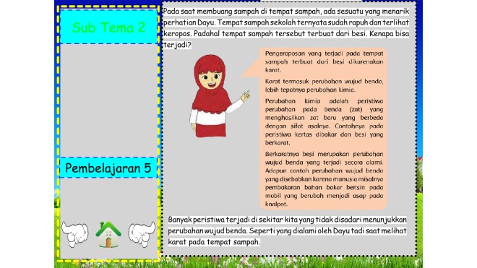
Sesudah Revisi  Perbaikan ukuran teks menjadi besar pada media pembelajaran multimedia interaktif. | 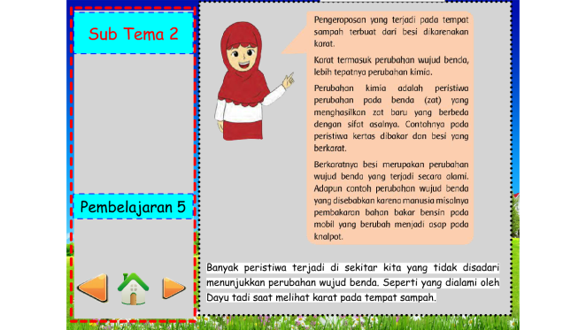
Gambar 4.2
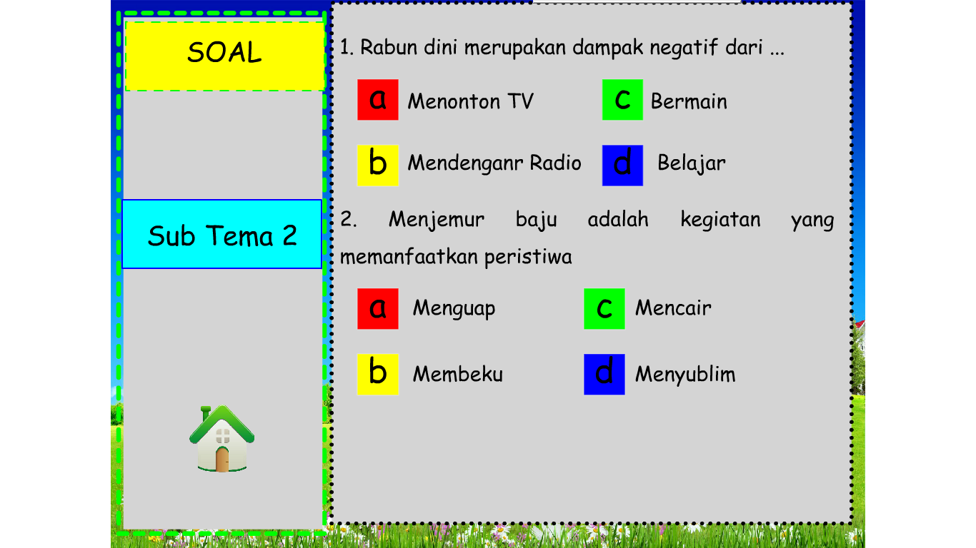
Perbaikan Ukuran Teks
Pada gambar 4.2 dilakukan perbaikan ukuran font yang terlalu kecil dan harus memperhatikan aspek keterbacaan sesuai dengan saran atau masukan dari validator ahli materi.
Sebelum Revisi  Pada media pembelajaran sebelum revisi mempunyai 20 soal evaluasi dalam satu tema. | 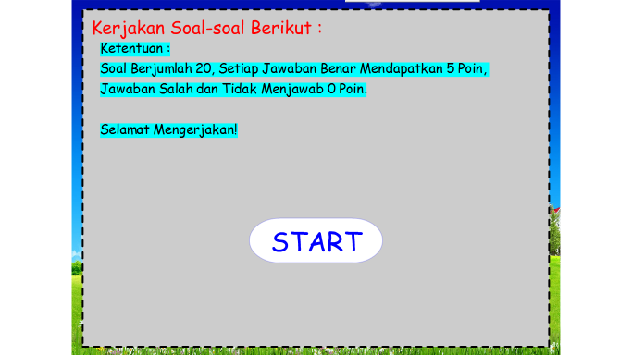
Sesudah Revisi  Sesudah revisi, tiap subtema diberi soal evaluasi. | 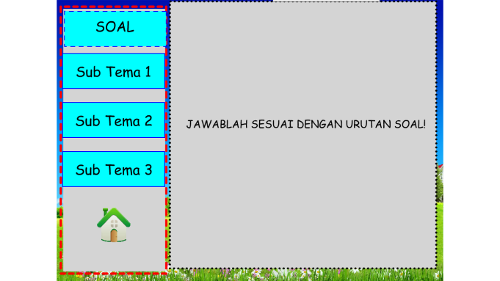  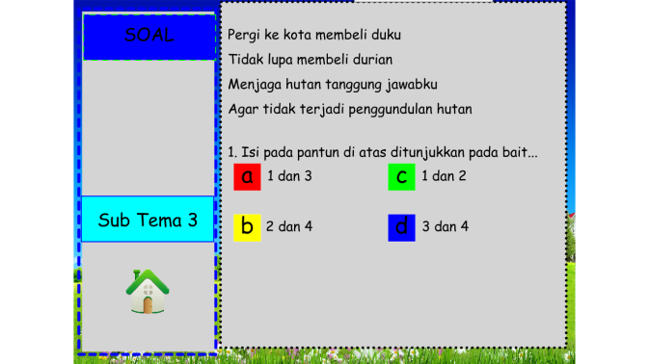  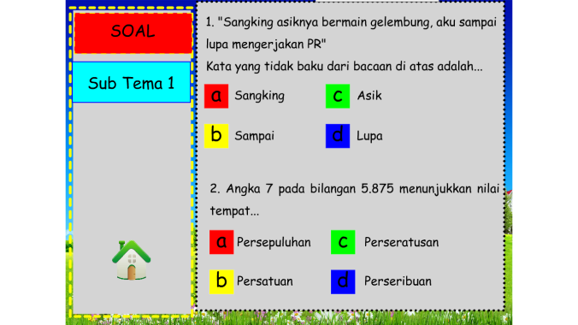  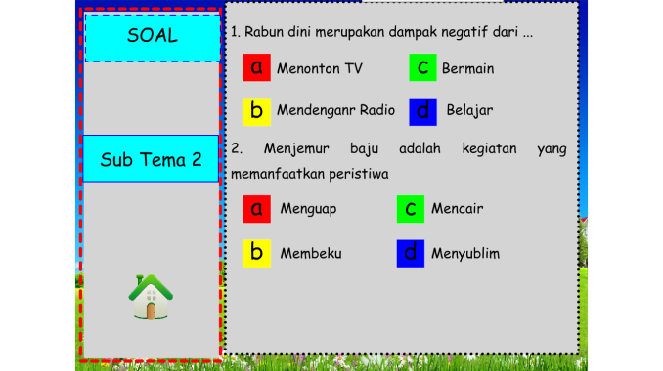  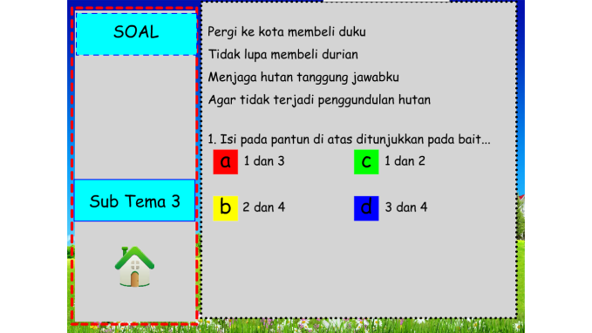
Gambar 4.3
Penambahan Soal Evaluasi
Pada gambar 4.3 dilakukan perbaikan penambahan soal evaluasi di tiap-tiap subtemanya. Di setiap subtema terdiri 10 soal evaluasi dan dapat langsung terlihat nilai hasil evaluasi yang telah disii oleh peserta didik.
- Saran atau masukan ahli media
Sebelum Revisi  Perbaikan halaman intro media pembelajaran yang tidak sesuai dengan karakteristik peserta didik. | 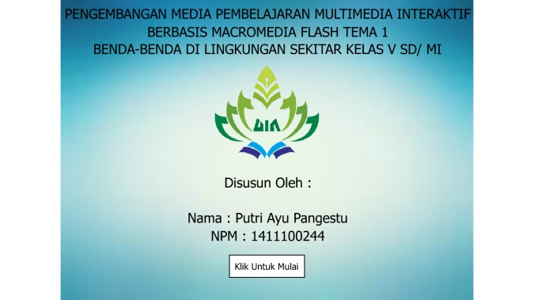
Sesudah Revisi  Halaman awal intro media pembelajaran yang sudah sesuai dengan karakteristik peserta didik. | 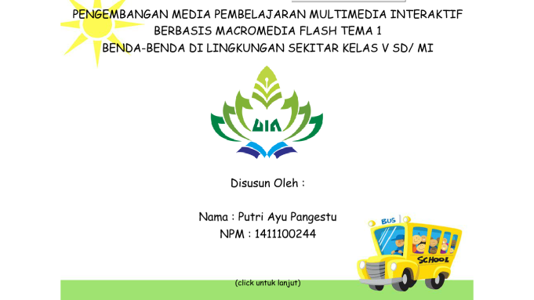
Gambar 4.4
Perbaikan Halaman Awal Intro
Pada gambar 4.4 dilakukan perbaikan pada menu halaman awal intro agar sesuai dengan karakteristik peserta didik dan sesuai dengan usianya. Serta perbaikan jenis font menjadi Comic Sans agar terlihat lebih menarik.
Sebelum Revisi  Perbaikan tombol button | 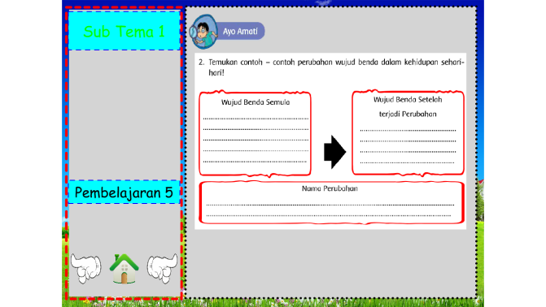  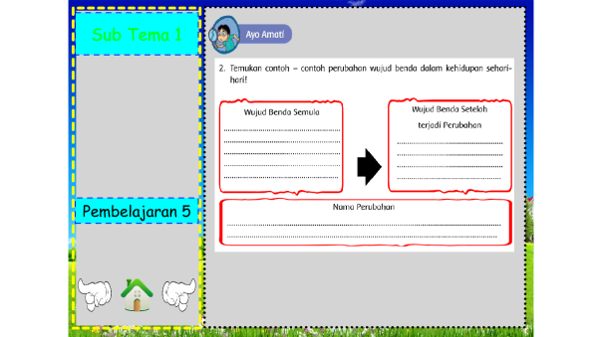
Sesudah Revisi  Perubahan tombol button menjadi tombol navigasi next and prev | 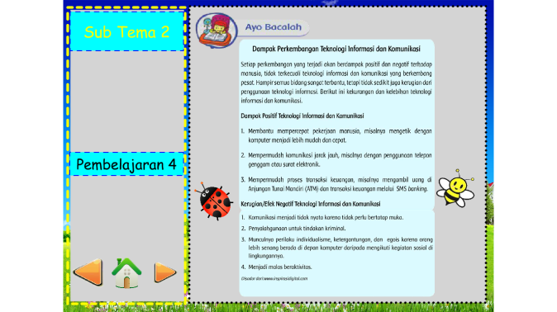
Gambar 4.5
Perbaikan Tombol Button
Pada gambar 4.5 dilakukan perbaikan pada tombol button prev and next menjadi tombol navigasi agar terlihat menarik.
Sebelum Revisi | 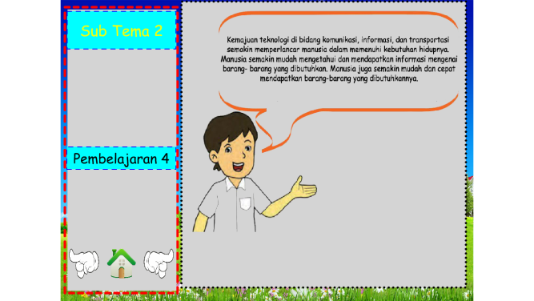
Sesudah Revisi | 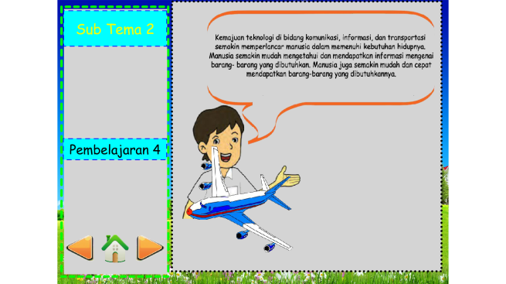
Gambar 4.6
Penambahan Animasi
Pada gambar 4.6 dilakukan perbaikan pada beberapa slide untuk ditambahkan animasi dan gambar agar terlihat lebih menarik.Setelah melakukan revisi/ perbaikan sesuai masukan masing-masing para ahli peneliti mengadakan uji kevalidan multimedia interaktif tahap 2 pada ahli materi, ahli media dengan hasil penilaian sebagai berikut.
- Ahli Materi
Tabel 4.4
Hasil Validasi Tahap 2 Ahli Materi
No | Aspek Yang Dinilai | Persentase Perolehan Skor% | Kriteria
1 | Aspek Kurikulum | 100% | Sangat Layak
2 | Aspek Isi | 100% | Sangat Layak
3 | Aspek Penyajian | 93,33% | Sangat Layak
Rata-rata |  | 97,77% | Sangat Layak
Tabel diatas merupakan hasil validasi tahap 2 oleh ahli materi untuk kelayakan media pembelajaran multimedia interaktif berbasis Macromedia Flash. Pada aspek kurikulum diperoleh hasil dengan presentase 100% pada aspek kelayakan isi diperoleh hasil dengan presentase100% dan pada aspek penyajian diperoleh hasil dengan presentasi 93,33%.Pada tahap 2 terjadi peningkatan penilaian dari ahli materi memperoleh jumlah rata-rata persentase 97,77% termasuk dalam kategori sangat layak digunakan dalam media pembelajaran multimedia interaktif berbasis Macromedia Flash layak untuk diujicobakan. Hasil Persentase Validasi ahli materi tahap 2 secara terperinci dapat dilihat pada lampiran 4.
- Ahli Media
Tabel 4.5
Hasil Validasi Tahap 2 Ahli Media
No | Aspek Yang Dinilai | Persentase Perolehan Skor% | Kriteria
1 | Petunjuk penggunaan | 93,33% | Sangat Layak
2 | Menu | 92,5% | Sangat Layak
3 | Pewarnaan | 85% | Sangat Layak
4 | Huruf dan Gambar | 90% | Sangat Layak
5 | Keterlaksanaan | 90% | Sangat Layak
Rata-rata |  | 90,16% | Sangat Layak
Tabel diatas merupakan hasil validasi tahap 2 oleh ahli media untuk kelayakan media pembelajaran multimedia interaktif berbasis Macromedia Flash. Pada aspek petunjuk penggunaan multimedia interaktif diperoleh hasil dengan presentase 93,33% pada aspek menumultimedia interaktif diperoleh hasil dengan presentasi 92,5% pada aspek pewarnaanmultimedia interaktif diperoleh hasil dengan presentasi 85% pada aspek huruf dan gambar multimedia interaktif diperoleh hasil dengan presentase 90% dan pada aspek keterlaksaan diperoleh hasil dengan persentase 90% sehingga total rata-rata presentase validasi media tahap 2 adalah 90,16% termasuk dalam kategori sangat layak untuk di ujicobakan.Hasil Persentase Validasi ahli media tahap 2 secara terperinci dapat dilihat pada lampiran 5.
- Uji Coba Produk
Setelah produk melalui tahap validasi oleh ahli materi, ahli media dan ahli bahasa telah selesai diperbaiki, selanjutnya produk di uji cobakan dengan uji coba kelompok kecil yang terdiri dari 15 peserta didik, uji coba kelompok besar yang terdiri dari 30 peserta didik, adapun hasil ujicoba produk sebagai berikut:
- Uji kelompok kecil
Pada uji coba kelompok kecil dimaksudkan untuk menguji kemenarikan produk, peserta didik dalam uji kelompok kecil ini melihat multimedia interaktif yang ditayangkan di LCD, dan diakhir uji coba produk dengan melibatkan 15 peserta didik yang dipilih secara heterogen berdasarkan kemampuan dikelas dan jenis kelamin kemudian peserta didik diberi angket untuk menilai kemenarikan LKPD. Uji kelompok kecil dilakukan di MIT Muhammadiyah Bandar Lampung. Hasil respon peserta didik terhadap Multimedia interaktif berbasis Macromedia Flashini diperoleh rata-rata 91,22% dengan kriteria interpretasi yang di capai yaitu “Sangat menarik” hal ini berarti multimedia interaktif yang dikembangkan oleh peneliti mempunyai kriteria menarik dan layak untuk digunakan sebagai media bantu dalam kegiatan belajar mengajar pada tema 1 benda-benda dilingkungan sekitar untuk kelas V SD/MI. Hasil persentase angket respon peserta didik secara terperinci dapat dilihat pada lampiran 6.
- Uji Coba Lapangan
Setelah melakukan uji coba kelompok kecil, kemudian produk di ujicobakan kembali ke uji coba lapangan. Uji coba lapangan ini dilakukan untuk meyakinkan data dan mengetahui kemenarikan produk secara luas. Responden pada uji kelompok besar ini berjumlah 30 peserta didik SD/MI kelas V dengan cara memberi angket untuk mengetahui respon peserta didik terhadap kemenarikan multimedia interaktif. Uji coba lapangan ini dilakukan di SD Al-Azhar 1Bandar Lampung. Hasil respon peserta didik terhadap multimedia interaktif berbasis Macromedia Flash di peroleh rata-rata 92.20% dengan kriteria interpretasi yang dicapai yaitu “sangat menarik”, hal ini berarti multimedia interaktif yang dikembangkan oleh peneliti mempunyai kriteri sangat menarik untuk digunakan sebagai media bantu dalam kegiatan belajar mengajar pada tema 1 benda-benda dillingkungan sekitar untuk kelas V SD/MI. Hasil persentase angket respon peserta didik secara terperinci dapat dilihat pada lampiran 7.

- Revisi Produk
Setelah dilakukan uji coba kelompok kecil dan uji coba besar untuk mengetahui kemenarikan media pembelajaran multimedia interaktif berbasis Macromedia Flashuntuk kelas V, produk dikatakan kemenarikannya sangat tinggi sehingga tidak dilakukan uji coba ulang. Selanjutnya multimedia interaktif dapat dimanfaatkan sebagai salah satu sumber belajar bagi peserta didik dan pendidik di SD Al-Azhar 1 Bandar Lampung maupun di MIT Muhammadiyah Bandar Lampung.
- Pembahasan
Data yang diperoleh kemudian diolah dan digunakan untuk mengembangkan multimedia dengan menggunakan Macromedia flash agar tampilan terlihat lebih menarik pada proses pembelajaran. Berdasarkan data yang diperoleh, penulis akan mengembangkan kekurangan-kekurangan pada media pembelajaran yang dipakai disekolah tersebut. Pendidik memakai buku cetak yang cenderung membuat pembelajaran kurang efisien dan membuat peserta didik merasa bosan, hanya sesekali pendidik memanfaatkan lab komputer dan menggunakan slide berupa power point.Namun berdasarkan hasil observasi awal yang diperoleh, pendidik belum sepenuhnya memanfaatkan fasilitas yang disediakan dan penggunaan media pembelajaran multimedia interaktif berbasis Macromedia Flash belum dikembangkan disekolahan tersebut. Sehingga peserta didik kurang menyimak dan pusat perhatian peserta didik sering terpecah karena merasa bosan. Maka peneliti tertarik untuk melakukan penelitian lebih rinci mengenai pengembangan media pembelajaran multimedia interaktif berbasis Macromedia Flash pada Tema 1 Benda- benda di Lingkungan Sekitar kelas V SD/MI.
Berdasarkan permasalahan diatas menunjukkan diperlukan adanya Pengembangan media pembelajaran multimedia interaktif berbasis Macromedia Flash pada Tema 1 Benda- benda di Lingkungan Sekitar kelas V SD/MI yang memadukan antara animasi teks, media visual (gambar), audio, dan juga disertai soal latihan yang dapat dioperasikan sendiri oleh peserta didik agar peserta didik tidak merasa bosan dan tidak terpecah konsentrasinya. Penelitian dan pengembangan memiliki dua tujuan. Tujuan pertama dalam pengembangan ini adalah menghasilkan produk berupa media pembelajaran multimedia interaktif berbasis Macromedia Flash pada Tema 1 Benda-benda di Lingkungan Sekitar yang dikemas dalam bentuk CD. Tujuan kedua adalah untuk mengetahui respon peserta didik terhadapmedia pembelajaran multimedia interaktif berbasis Macromedia Flash. Multimedia interaktif ini disusun berdasarkan Kompetensi dasar, indikator tujuan pembelajaran. Multimedia interaktif ini dilengkapi dengan menggunakan kompetensi dasar, petunjuk penggunaan, latihan soal, materi dan daftar pustaka.
Peneliti menggunakan prosedur penelitian dan pengembangan yang digunakan adalah dengan metode pengembangan Research and Development (R&D). Pada pengembangan ini, untuk menghasilkan produk multimedia interaktif yang dikembangkan maka peneliti menggunakan prosedur penelitian dan pengembangan Borg and Gall yang telah dimodifikasi oleh Sugiyono dan hanya dibatasi sampai tujuh langkah penelitian dan pengembangan, yaitu potensi dan masalah, pengumpulan data, desain produk, validasi desain, perbaikan desain, uji coba produk, revisi produk. Alasan peneliti membatasi hanya sampai tujuh langkah peneltian dan pengembangan karena dengan memakai tujuh langkah sudah memenuhi langkah-langkah pengembangan.
- Validasi Produk
- Validasi Ahli Materi
Hasil penilaian validasi ahli materi tahap 1 mengalami peningkatan pada validasi ahli materi tahap 2. Adapun nilai untuk aspek kelayakan kurikulum pada tahap 1 diperoleh rata-rata skor sebesar 76,66 dengan kriteria “layak” dan pada tahap 2 rata-rata skor kelayakan isi sebesar 100 dengan kriteria “sangat layak”. Aspek isi pada tahap 1 diperoleh rata-rata skor sebesar 80 dengan kriteria “sangat layak” dan pada tahap 2 diperoleh skor rata-rata aspek penyajian sebesar 100 dengan kriteria “sangat layak’. Rata-rata skor aspek penyajian pada tahap 1 sebesar 76 dengan kriteria “layak” dan pada tahap 2 rata-rata skor SSCS diperoleh sebesar 93,33 dengan kriteria “sangat layak”. Dapat dilihat pada gambar 4.7
Gambar 4.7
Grafik Perbandingan Hasil Validasi Ahli Materi Tahap 1 dan Tahap 2

- Ahli Media
Hasil penilaian validasi ahli media tahap 1 mengalami peningkatan pada validasi ahli media tahap 2. Adapun nilai untuk aspek petunjuk penggunaan pada tahap 1 diperoleh rata-rata skor 80 dengan kriteria “sangat layak” dan pada tahap 2 rata-rata skor untuk aspek petunjuk penggunaan sebesar 93,33 dengan kriteria “sangat layak’. Rata-rata skor untuk aspek menu pada tahap 1 adalah 75 dengan kriteria “layak” dan pada tahap 2 rata-rata skor aspek menu sebesar 92,5 dengan kriteria “sangat layak”. Rata-rata skor pada aspek pewarnaan pada tahap 1 adalah 77,5 dengan kriteria “layak” dan pada tahap 2 pada aspek pewarnaan adalah 85 dengan kriteria “sangat layak”. Pada aspek huruf dan gambar, pada tahap 1 rata-rata skor adalah 64 dengan kriteria “layak” dan pada aspek huruf dan gambar tahap 2 rata-rata skor adalah 90 dengan kriteria “sangat layak”. Sedangkan rata-rata skor aspek keterlaksanaanpada tahap 1 sebesar 82 dengan kriteria “sangat layak” dan pada tahap 2 rata-rata skor aspek keterlaksanaan sebesar 90 dengan kriteria “sangat layak”. Perbandingan hasil validasi ahli media pada tahap 1 dan tahap 2 dapat dilihat juga melalui gambar 4.8

Gambar 4.8
Grafik Perbandingan Hasil Validasi Ahli Media Tahap 1 dan Tahap 2

2. Uji Coba
Hasil uji coba terkait kemenarikan dilakukan melalui dua tahapan yaitu uji kelompok kecil dan uji lapangan mengalami peningkatan rata-rata skor pada aspeknya. Adapun hasil uji kelompok kecil diperoleh rata-rata sebesar 91,22 dengan kriteria “sangat menarik” dan pada uji lapangan diperoleh rata-rata skor 92,20 dengan kriteria ‘sangat menarik “ perbandingan hasil uji coba dapat dilihat juga pada gambar 4.9

Gambar 4.9
Grafik perbandingan Hasil Uji coba kelompok kecil dan Uji Lapangan

- Kelebihan dan Kekurangan Produk Multimedia interaktif
Produk pengembangan ini memiliki beberapa kelebihan sebagai berikut ini:
- Media pembelajaran ini merupakan media pembelajaran yang interaktif, yang mana media pembelajaran ini bisa digunakan siswa kapan saja dan dimana saja
- Sajian materi yang ditampilkan dengan tampilan beberapa animasi, serta pemberian kuisdan rangkuman juga menjadi daya tarik tersendiri pada media pembelajaran menggunakan program Macromedia Flash ini.
- Program ini juga memiliki file aoutorun dan langsung tereksekusi/berjalan karena telah di publish ke format .Exe. Jadi, program Macromedia Flash tidak perlu di –install terlebih dahulu dikomputer yang akan digunakan.
- Dapat digunakan untuk pembelajaran mandiri.
Produk hasil pengembangan ini memiliki beberapa kekurangan sebagai berikut:
- Produk hanya dapat dijalankan di komputer, sehingga sekolah yang belum mempunyai labolatorium komputer tidak dapa menjalankan aplikasi ini,karena produk ini didesain untuk pembelajaran maandiri peserta didik.
- Multimedia interaktif ini hanya mencakup tema 1 benda-benda dilingkungan sekitar.
- Memerlukan biaya yang tinggi karena karena multimedia interaktif ini dikemas dalam bentuk CD.
- Penerapannya kurang optimal karena membutuhkan waktu yang lama dalam proses pembelajarannya.

